1. Поясните принципы разработки приложения в соотв. с паттерном MVC.

MVC = модели + представления + контроллеры + система маршрутизации

Приходит запрос => система маршрутизации выбирает нужный контроллер для обработки запроса => контроллер обрабатывает запрос => результат обработки контроллера отправляется в ответ клиенту.

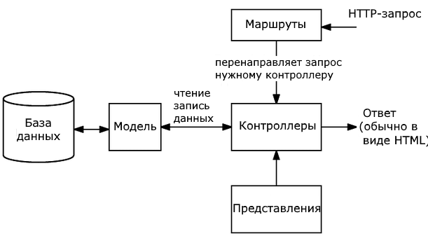

1. Что описывает таблица маршрутизации?

Сопоставляет запросы с маршрутами и выбирает для обработки запросов определенный контроллер.

1. Что описывает таблица контроллеров?

Обрабатывают входящие http-запросы и отправляет клиенту некоторый результат обработки.

1. Поясните назначение маршрутизатора.

Определяют машруты

**Модели** определяют структуру и логику используемых данных.

**Представления** определяют, как данные будут отображаться.

**Контроллеры** обрабатывают запросы + отравляют в ответ клиенту результат обработки

Модель – класс с 2 полями.

Для упрощенной работы с моделями все объекты будут хранится в массиве, но могут быть в файлах и базах данных.

hbs – движок представлений (движок шаблонов)

Handlebars – шаблонизатор.

2 представления, кот нужны для добавления пользователи и вывода списка.

Контроллер определяет 3 метода.

Метод addUser() – возвращает представление create.hbs добавления юзера.

Метод postUser() – получает отправленные данные, создает объект User и вызывает у него метод save, тем самым сохраняя его в массив. После добавления идет переадресация на список юзеров.

Метод getUsers() - возвращает представление users.hbs, в которое передает список юзеров с помощью вызова метода User.getAll();